***Γεωμετρικά Χρόνια***

***Ημερομηνία……………***

***Όνομα………………….***

1. ***Λύστε το σταυρόλεξο:***

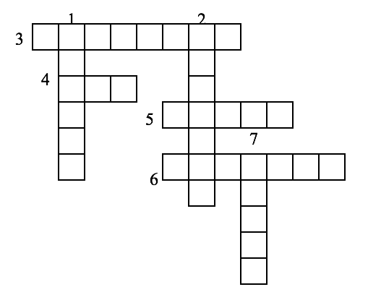

1. *Σπουδαίος αρχαίος ποιητής.*
2. *Έγιναν οι παλιοί κάτοικοι της Σπάρτης*
3. *Από αυτούς πήραν το αλφάβητο οι Έλληνες*
4. *Προστάτευε το γάμο αυτή η θεά*
5. *Αυτοί έκαναν αποικίες στη Σάμο και τη Χίο*
6. *Έφτιαχναν αγάλματα από ….*
7. *Τα χρησιμοποιούσαν και για να αποθηκεύουν τρόφιμα*
8. ***Συμπλήρωσε τις προτάσεις:***

* *Οι αρχαίοι Έλληνες πίστευαν ότι οι δώδεκα θεοί κατοικούσαν ………………….*
* *Από το κεφάλι του Δία γεννήθηκε η ……………………*
* *Ο Ερμής ήταν ………………………………………*
* *Θεός της θάλασσας ήταν ο ………………………………….*
* *Ο Όμηρος έγραψε ………………………………………………………..*
* *Έτσι ονομάστηκε η μετακίνηση των Δωριέων ……………………*

1. ***Σωστό ή Λάθος;***

*Η κάθοδος των Δωριέων έγινε μονομιάς …………*

*Οι Δωριείς μιλούσαν τη δωρική διάλεκτο ………..*

*Ο μυκηναϊκός πολιτισμός σταμάτησε να αναπτύσσεται ……….*

*Η μετανάστευση γινόταν πάντα με οργανωμένο τρόπο ……….*

*Η Λέσβος ήταν αποικία των Αιολέων …….*

*Η Σάμος κι η Χίος ήταν αποικίες των Δωριέων …….*

*Στις αποικίες οι Έλληνες ξέχασαν τις παλιές τους συνήθειες ……..*

*Στην ομηρική εποχή τιμούσαν ιδιαίτερα τον φιλοξενούμενο ………*

*Τα κτίρια ήταν μεγάλα κι εντυπωσιακά ………*

*Στο αλφάβητο των Φοινίκων οι Έλληνες πρόσθεσαν σύμφωνα ………*

1. ***Συμπληρώνω την κατάλληλη λέξη****:*

* *Οι θεοί ζούσαν σαν μια οικογένεια κι έτρωγαν …………….*
* *Τα τραγούδια τα τραγουδούσαν στις γιορτές και τα πανηγύρια οι …………………*
* *Στις μεγάλες θρησκευτικές γιορτές οι άποικοι συγκεντρώνονταν στα …………… κι έκαναν ……………….. για να τιμήσουν τους θεούς.*
* *Η μετακίνηση των Δωριέων από το Βορρά στο Νότο λέγεται ………………*

1. ***Ποια Εποχή της Ιστορίας λέγεται Γεωμετρική και γιατί;***

*………………………………………………………………………………………………………………………………………………………………………………………………………………………………………………………………………………………………………………*